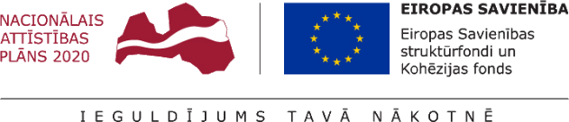
02.05.2019.
Talsu novada pašvaldībā turpinās projekta Nr. 9.2.4.2/16/I/030 “Vietējās sabiedrības veselības veicināšanas un slimību profilakses pasākumi Talsu novadā” īstenošana.
Projekta mērķis- uzlabot pieejamību veselības veicināšanas un slimību profilakses pakalpojumiem Talsu novada iedzīvotājiem, jo īpaši teritoriālās, nabadzības, sociālās atstumtības riskam pakļautajiem iedzīvotājiem, īstenojot vietēja mēroga pasākumus.
Talsu novada iedzīvotāji aktīvi apmeklē dažādas fizisko aktivitāšu nodarbības, maija mēnesī noslēgsies pavasara cikla pasākumi, taču jau no septembra mēneša tiks piedāvātas gan jogas, gan zumbas nodarbības un citi pasākumi fizisko aktivitāšu attīstīšanai un pilnveidošanai, kā arī izglītojoši pasākumi un lekcijas par veselīgu uzturu, psihoemocionālo veselību. Jūnijā un jūlijā notiks trīs bērnu un jauniešu vasaras nometnes, aicinām sekot līdzi informācijai par pieteikšanos nometnēm.
Lai iegūtu informāciju par plānotajiem pasākumiem un to norises vietām, aicinām iedzīvotājus sekot līdzi pasākumu plānam Talsu novada pašvaldības mājas lapā www.talsi.lv.
Projekta kopējās izmaksas ir 363544,00 EUR, tai skaitā Eiropas Sociālā fonda finansējums 309012,40 EUR un valsts budžeta finansējums- 54531,60 EUR.

Aiva Dimante
Attīstības plānošanas un projektu vadības nodaļas Projektu vadības daļas vadītāja

